MERISE ET OLTP
NASSIR AHMAT ALI
1. MODÉLISATION DE L’ENTITÉ ASSOCIATION
les classe sont :
- client
- produit
- catégorie
- stock_sortie
- commande

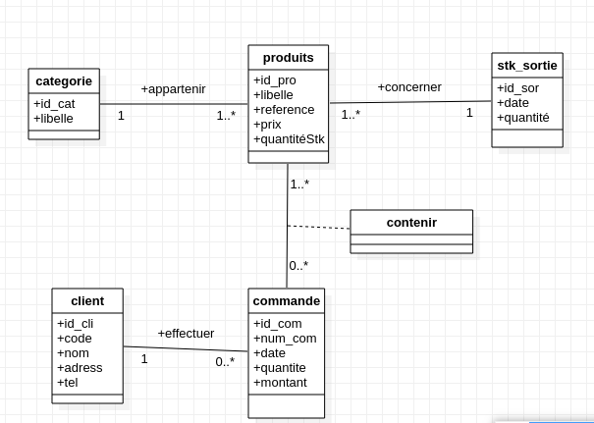Dessin 1: modèle entité-association

2. le modèle logique de données

CATEGORIE(id_cat, libelle,)
CLIENT(id_cli, code, nom, adresse, tel)
COMMANDE(id_com, num_com, date, quantite, montant)
CONTENIR(#id_com, #id_pro, qte_com)
PRODUIT(id_pro, reference,libelle, prix, qtestock, #id_cat, #id_sor)
STK_SORTIE(id_sor, date, quantite)

